Министерство науки и высшего образования Российской Федерации  
Федеральное государственное бюджетное образовательное учреждение высшего образования

САНКТ-ПЕТЕРБУРГСКИЙ ГОСУДАРСТВЕННЫЙ МОРСКОЙ ТЕХНИЧЕСКИЙ УНИВЕРСИТЕТ

Факультет цифровых промышленных технологий  
Кафедра вычислительной техники и информационных технологий

**Отчет**

По выполнению практического задания

по теме «**Применение методов лицевой биометрии в криминалистике**»

по дисциплине «**Прикладная информатика**».

Специальность: программное обеспечение вычислительной техники и информационных технологий

*Выполнил:*

***Студент группы №20390*** *Трапер Максим*

*Дата выполнения отчета: 23.05.23*

*Дата сдачи отчета: 23.05.23*

*Подпись: _________________*

*Проверил:*

***Профессор*** *Щеголева Н.Л.*

*Подпись: _________________*

Санкт-Петербург

2023

Оглавление

Теоретические сведения 3

Ход работы 3

Ссылка на GitHub: 3

Код программы. Алгоритм: 3

Результаты работы 3

Вывод 3

# Теоретические сведения

Алгоритм «генерации популяции скетчей»

Индекс структурного подобия –

Artist scetch –

Кумулятивная сумма -

# Ход работы

## Ссылка на GitHub:

https://github.com/MaksimTraper/4cvtask

## Код программы. Алгоритм:

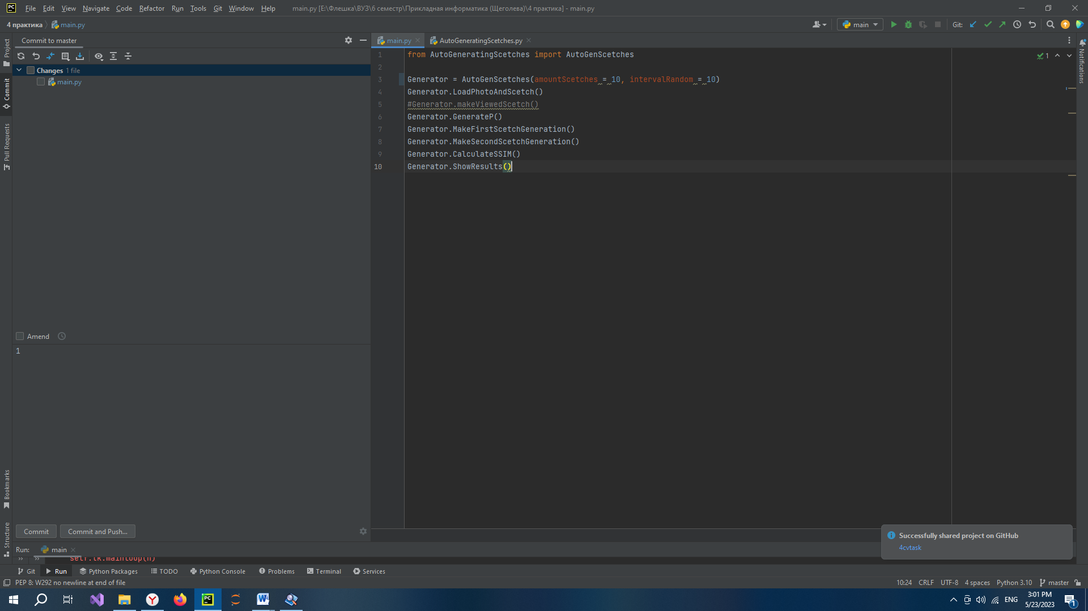

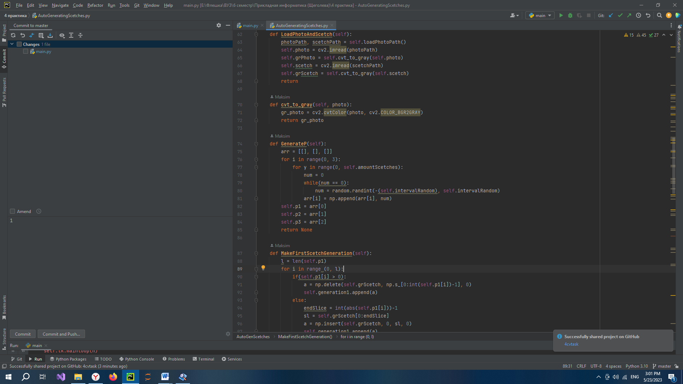

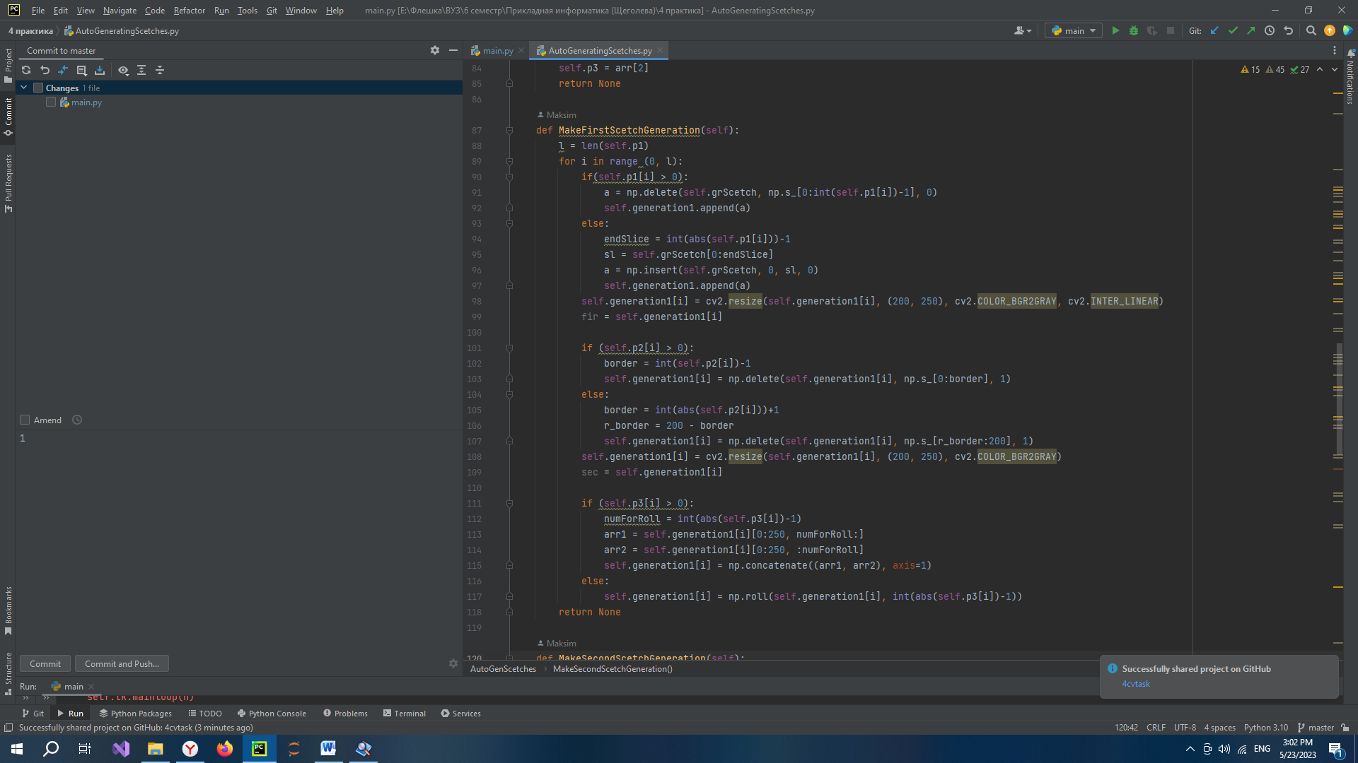

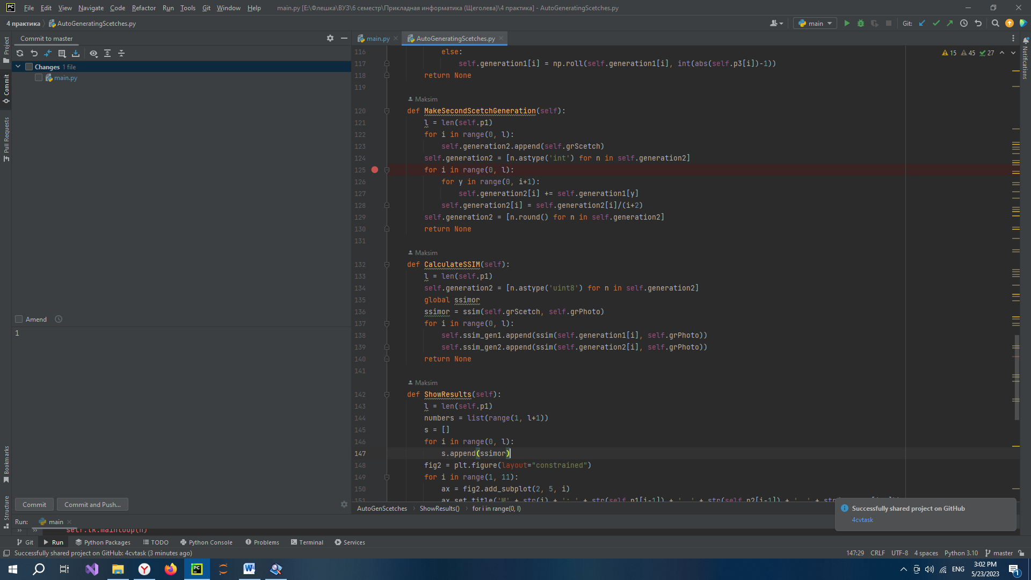



Результаты работы:

Вывод: